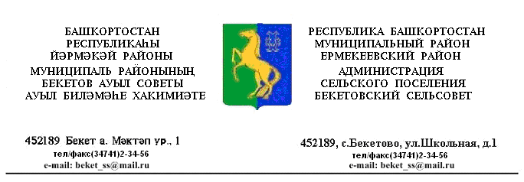
ҠАРАР № 4 ПОСТАНОВЛЕНИЕ
«24» гинуар 2020 й. «24» января 2020 г.

О внесении изменений в приложение к программе «Благоустройство населённых пунктов на 2017-2020 годы» сельского поселения Бекетовский сельсовет муниципального района Ермекеевский район Республики Башкортостан постановления № 24 от 10.05.2017.»Об утверждении программы «Благоустройство населённых пунктов на 2017 - 2020 годы» сельского поселения Бекетовский сельсовет муниципального района Ермекеевский район Республики Башкортостан»

В соответствии с Федеральным законом от 06.10.2003 г. № 131-ФЗ «Об общих принципах организации местного самоуправления в Российской Федерации», п.20 ст.3 Устава сельского поселения Бекетовский сельсовет, в целях установления единого порядка содержания территории и осуществления мероприятий по благоустройству, повышения ответственности физических и юридических лиц за соблюдением чистоты и порядка администрация сельского поселения Бекетовский сельсовет, ПОСТАНОВЛЯЮ:
- Внести изменения в приложение к программе «Благоустройство
населённых пунктов на 2017-2020 годы» сельского поселения Бекетовский сельсовет муниципального района Ермекеевский район Республики Башкортостан постановления № 24 от 10.05.2017. «Об утверждении программы «Благоустройство населённых пунктов на 2017 - 2020 годы» сельского поселения Бекетовский сельсовет муниципального района Ермекеевский район Республики Башкортостан». В пункте Основные мероприятия программы «Благоустройство населённых пунктов на 2017 - 2020 годы» сельского поселения Бекетовский сельсовет муниципального района Ермекеевский район Республики Башкортостан
2. Установить, что в ходе реализации программы «Благоустройство населённых пунктов на 2017 - 2020 годы» сельского поселения Бекетовский сельсовет муниципального района Ермекеевский район Республики Башкортостан » ежегодной корректировке подлежат мероприятия и объемы их финансирования с учетом возможностей средств бюджета поселения.
3. Настоящее решение обнародовать на информационном стенде администрации сельского поселения Бекетовский сельсовет по адресу:
с. Бекетово, ул. Школьная, д. 1 и разместить на официальном сайте http//spbeketovo.ru/.
3. Контроль за исполнением настоящего постановления оставляю за собой.

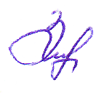
Глава сельского поселения: З.З.Исламова
Приложение к программе «Благоустройство населённых пунктов на
2017-2020 годы» сельского поселения Бекетовский сельсовет муниципального района Ермекеевский район Республики Башкортостан

Основные мероприятия программы «Благоустройство населённых пунктов на 2017 - 2020 годы»
сельского поселения Бекетовский сельсовет муниципального района Ермекеевский район Республики Башкортостан

 | Мероприятия Программы | Истиочники финансирования | Распределение финансовых средств по годам |  |  |  | Исполнители Программы
 |  |  | 2017г.  тыс. руб. | 2018г.  тыс. руб. | 2019г.  тыс. руб. | 2020г.  тыс. руб.
1. | Уличное освещение населенных пунктов сельского поселения | За счет остатков средств бюджета СП по состоянию на начало года | 300 | 260,5 | 221 | 300 | Администрация сельского поселения
2. | Содержание и ремонт систем водоснабжения населенных пунктов сельского поселения | За счет остатков средств бюджета СП по состоянию на начало года | - | - | - | 100 | Администрация сельского поселения
3. | Содержание и ремонт систем уличного освещения населенных пунктов сельского поселения | За счет республиканского бюджета | 23,75 | 10,25 | 91,5 | 120 | Администрация сельского поселения
4. | Организация и содержание  мест захоронения. | За счет республиканского бюджета | - | 4 | 6 | 280 | Администрация сельского поселения
5. | Замена, ремонт, покраска заборов населенных пунктов. | За счет бюджета СП | - | - | - | 50 | Администрация сельского поселения
6. | Мероприятия по очистке населенных пунктов от мусора и снега | За счет бюджета СП | 200 | 200 | 200 | 420 | Администрация сельского поселения
7. | Утилизация отходов путем окучивания свалок расположенных на территории сельского поселения | За счет бюджета СП | 35 | 40 | 36 | 40 | Администрация сельского поселения
8. | Обкос сорной растительности | За счет бюджета СП | 5 | 5 | 5 | 25 | Администрация сельского поселения
 |  | Итого | 563,75 | 519,75 | 559,5 | 1335

Управделами сельского поселения
Бекетовский сельсовет Ф.К.Ахметшина

